**上海大学 计算机学院**

**《数字逻辑实验》报告三**

**姓名 冯新元 学号 18120232**

**时间 2019/10/17 机位 指导教师 何冰**

**实验名称: 组合电路2**

**一、实验目的**

1、设计8421码到余3码的转换电路

2、设计2421码到gray码的转换电路

**二、实验原理**

简单门电路可以实现所有电路所需的功能，列出真值表利用卡诺图化简成逻辑表达式形式可以快速地得到逻辑电路电路所需要实现的功能。对应逻辑表达式画出电路图，利用电路仿真软件检验功能后下载到FPGA中可以实现在逻辑电路箱中模拟逻辑电路功能，减少使用大量实体元件和导线，使电路更加清晰。

**三、实验内容**

**1．实验任务一：用Quartus II设计8421码到余3码的转换电路，并下载到FPGA中测试**

1. 实验步骤

1. 在Quartus II中选用基本门电路器件，构成一个8421码到余3码的转换电路逻辑图。

2. 使用模拟工具进行模拟验证，并通过验证。

3. 定义FPGA的IO引脚功能。

4. 下载设计的电路到FPGA。

5. 用开关和发光二极管测试FPGA的功能。

1. 实验现象

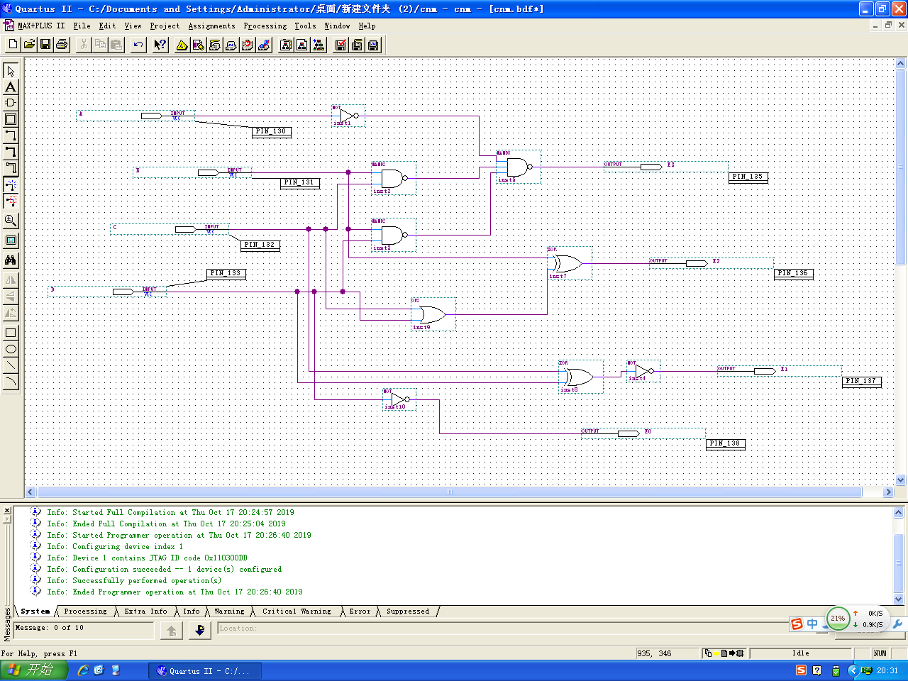

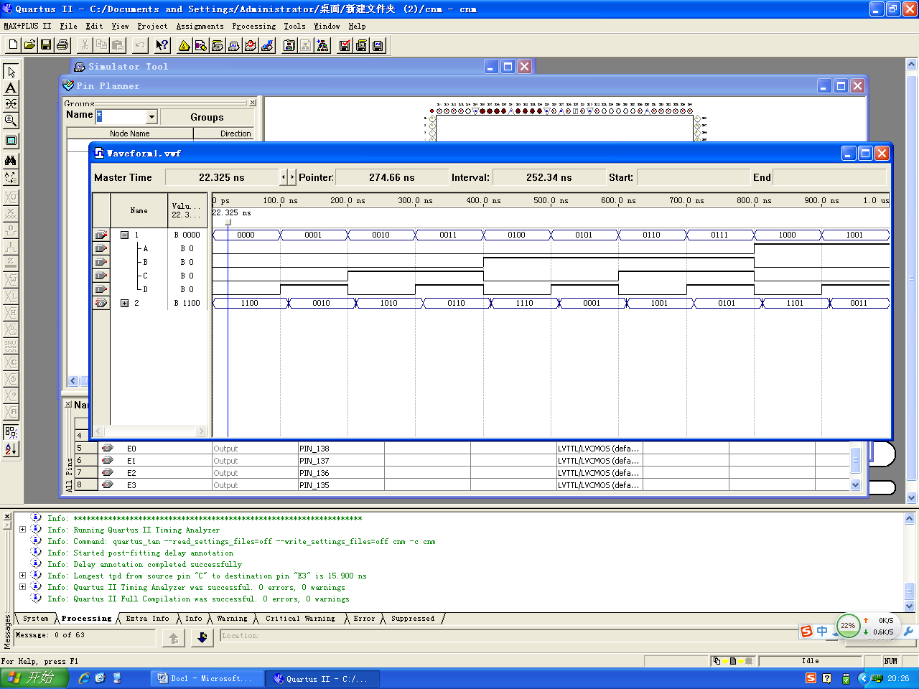

下图为三种测试情况，上端LED数字显示为8421BCD码对应十进制，下端LED为余三码，从左到右依次是高位到低位。

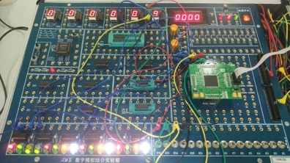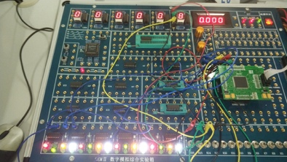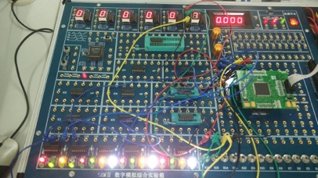

1. 数据记录、分析与处理

真值表

|  |  |  |  |  |  |  |  |
| --- | --- | --- | --- | --- | --- | --- | --- |
| A | B | C | D | E3 | E2 | E1 | E0 |
| 0 | 0 | 0 | 0 | 0 | 0 | 1 | 1 |
| 0 | 0 | 0 | 1 | 0 | 1 | 0 | 0 |
| 0 | 0 | 1 | 0 | 0 | 1 | 0 | 1 |
| 0 | 0 | 1 | 1 | 0 | 1 | 1 | 0 |
| 0 | 1 | 0 | 0 | 0 | 1 | 1 | 1 |
| 0 | 1 | 0 | 1 | 1 | 0 | 0 | 0 |
| 0 | 1 | 1 | 0 | 1 | 0 | 0 | 1 |
| 0 | 1 | 1 | 1 | 1 | 0 | 1 | 0 |
| 1 | 0 | 0 | 0 | 1 | 0 | 1 | 1 |
| 1 | 0 | 0 | 1 | 1 | 1 | 0 | 0 |

测试8421BCD码的十种输入对应的输出的余三码皆符合真值表，电路设计符合实验设计要求。

1. 实验结论

测试8421BCD码的十种输入对应的输出的余三码皆符合真值表，电路设计符合实验设计要求。

**2．实验任务二: 用Quartus II设计2421码到gray码的转换电路，并下载到FPGA中测试**

1. 实验步骤

1. 在Quartus II中选用基本门电路器件，构成一个2421码到gray码的转换电路逻辑图。

2. 使用模拟工具进行模拟验证，并通过验证。

3. 定义FPGA的IO引脚功能。

4. 下载设计的电路到FPGA。

5. 用开关和发光二极管测试FPGA的功能。

1. 实验现象

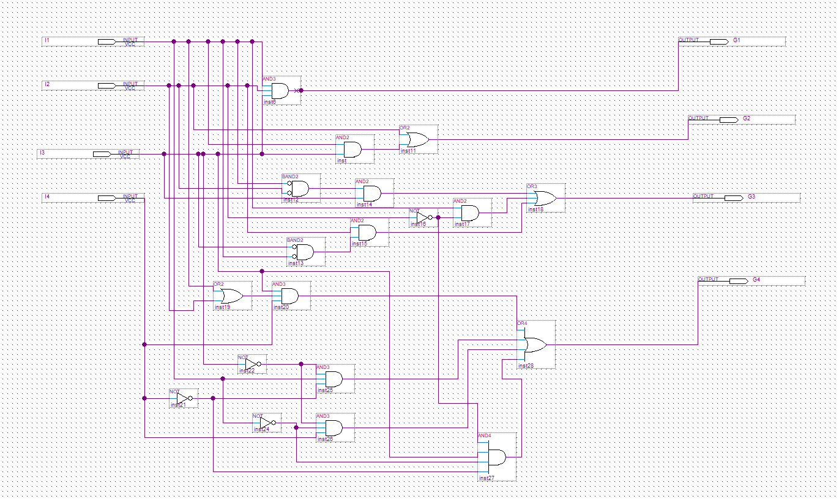

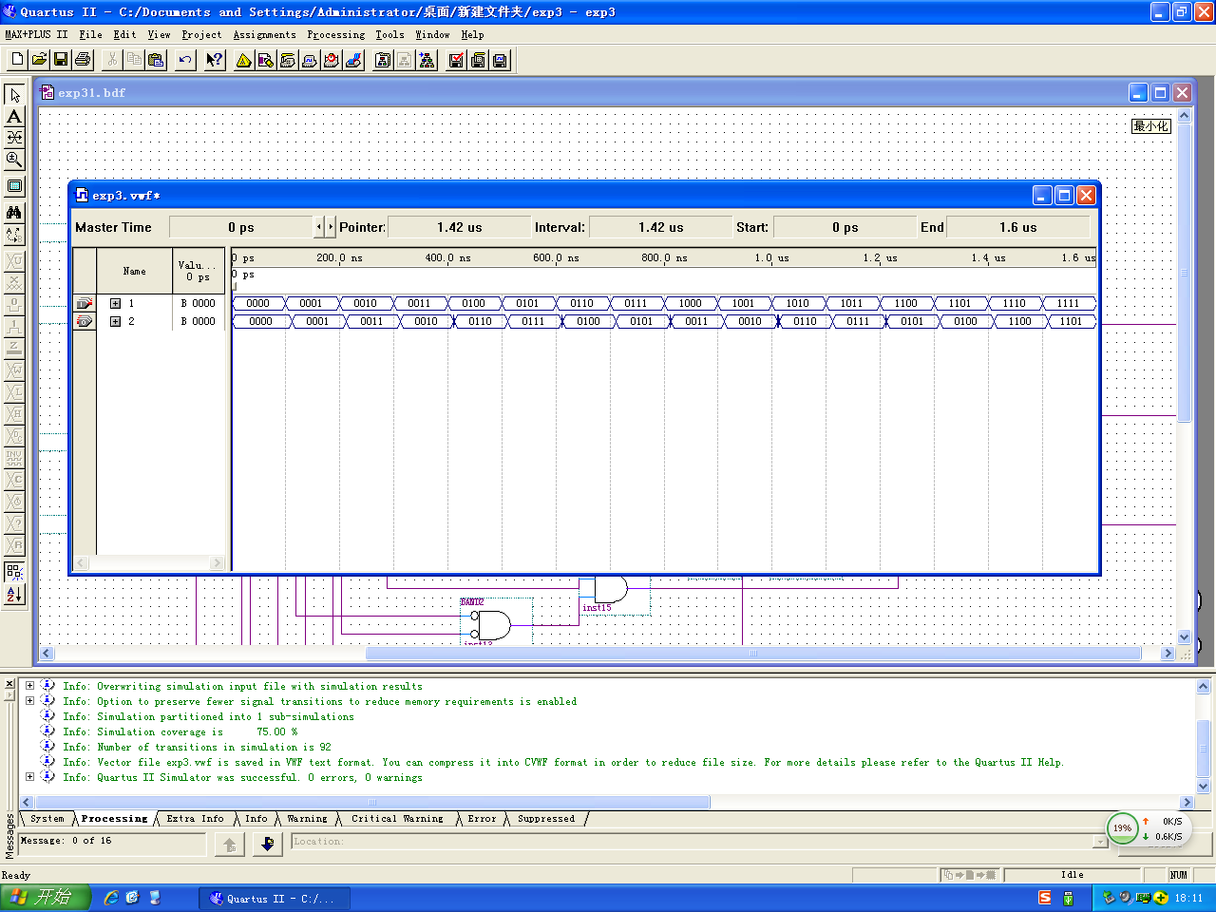

下图为三种测试情况，上端LED数字显示为2421码，下端LED为Gray码，从左到右依次是高位到低位。

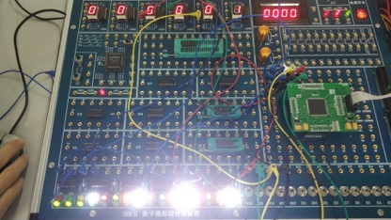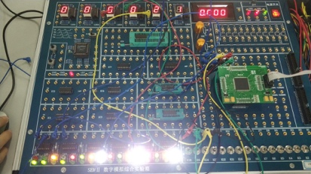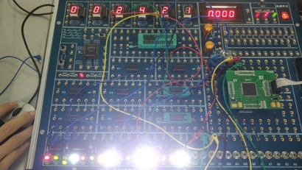

1. 数据记录、分析与处理

真值表

|  |  |  |  |  |  |  |  |  |
| --- | --- | --- | --- | --- | --- | --- | --- | --- |
| I1 | I2 | I3 | I4 | 十进制值 | G1 | G2 | G3 | G4 |
| 0 | 0 | 0 | 0 | 0 | 0 | 0 | 0 | 0 |
| 0 | 0 | 0 | 1 | 1 | 0 | 0 | 0 | 1 |
| 0 | 0 | 1 | 0 | 2 | 0 | 0 | 1 | 1 |
| 0 | 0 | 1 | 1 | 3 | 0 | 0 | 1 | 0 |
| 0 | 1 | 0 | 0 | 4 | 0 | 1 | 1 | 0 |
| 0 | 1 | 0 | 1 | 5 | 0 | 1 | 1 | 1 |
| 0 | 1 | 1 | 0 | 6 | 0 | 1 | 0 | 1 |
| 0 | 1 | 1 | 1 | 7 | 0 | 1 | 0 | 0 |
| 1 | 0 | 0 | 0 | 2 | 0 | 0 | 1 | 1 |
| 1 | 0 | 0 | 1 | 3 | 0 | 0 | 1 | 0 |
| 1 | 0 | 1 | 0 | 4 | 0 | 1 | 1 | 0 |
| 1 | 0 | 1 | 1 | 5 | 0 | 1 | 1 | 1 |
| 1 | 1 | 0 | 0 | 6 | 0 | 1 | 0 | 1 |
| 1 | 1 | 0 | 1 | 7 | 0 | 1 | 0 | 0 |
| 1 | 1 | 1 | 0 | 8 | 1 | 1 | 0 | 0 |
| 1 | 1 | 1 | 1 | 9 | 1 | 1 | 0 | 1 |

测试2421码的16种输入对应的输出的Gray码皆符合真值表，电路设计符合实验设计要求。

1. 实验结论

测试2421码的16种输入对应的输出的Gray码皆符合真值表，电路设计符合实验设计要求。

**四、建议和体会**

利用真值表和卡诺图可以辅助设计电路，节约时间。

**附录：预习报告**

